
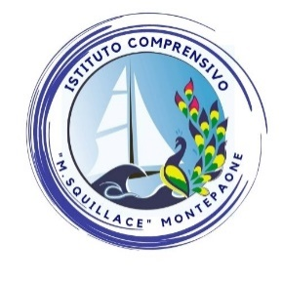

ISTITUTO COMPRENSIVO STATALE “MARIO SQUILLACE”
SCUOLA DELL’INFANZIA - PRIMARIA – SECONDARIA DI I GRADO
CENTRO TERRITORIALE PER L’INCLUSIONE
Via Pelaggi, 1 – 88060 Montepaone (CZ) Tel. 0967 634727 Email:czic84600b@istruzione.it
Pec: czic84600b@pec.istruzione.it - C.M.: CZIC84600B- C.F.: 97035420799
https://www.icmontepaone.edu.it/

Mod. B/Primaria
ELENCO LIBRI DI TESTO ADOTTATI/CONSIGLIATI PER l’a.s. 2024-25

ESTRATTO DEL VERBALE DEL CONSIGLIO DI INTERCLASSE DEL ____________

SCUOLA PRIMARIA DI ____________________________________ Classe ________________

ADOZIONE LIBRI DI TESTO PER L’ANNO SCOLASTICO ________/__________

Presenti n. ___ insegnanti, n. ___ genitori
Assenti n. ___ insegnanti, n. ___ genitori

Il consiglio di Interclasse di ___________________, sentita la relazione degli insegnanti incaricati di avanzare la proposta, dopo l’esame e la comparazione dei testi consegnati dalle Case editrici, con
voti favorevoli________contrari________astenuti_________.
esprime parere favorevole
- alle seguenti nuove adozioni di testi scolastici per le classi prime e quarte:

Testo | CODICE ISBN* | Autore | Titolo | n. volumi | Editore
Libro della 1ª classe
Sussidiario (2-3)
Lingua inglese (1)
Religione cattolica (1/2/3)
Suss. dei linguaggi (4-5)
Suss. delle discipline (4-5)
Lingua inglese (4-5)
Religione cattolica (4/5)
* inserire doppio codice in caso di volumi distinti per ambito
- alla riconferma dei restanti testi in uso.

IL SEGRETARIO DEL CONSIGLIO IL PRESIDENTE DEL CONSIGLIO
DI INTERCLASSE DI INTERCLASSE

__________________________ _______________________________

